15．1.2 分式的基本性质

1．通过类比分数的基本性质，说出分式的基本性质，并能用字母表示．(重点)
2．理解并掌握分式的基本性质和符号法则．(难点)
3．理解分式的约分、通分的意义，明确分式约分、通分的理论依据．(重点)
4．能正确、熟练地运用分式的基本性质，对分式进行约分和通分．(难点)
一、情境导入
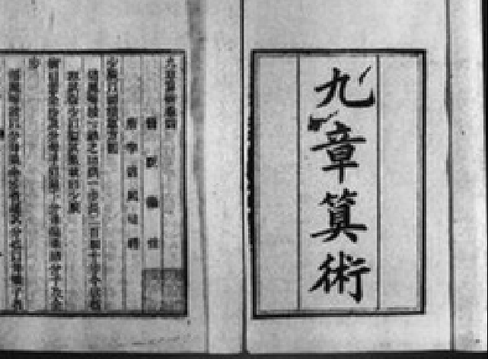
中国古代的数学论著中就有对“约分”的记载，如《九章算术》中就曾记载“约分术”，并给出了详细的约分方法，这节课我们就来学习分式化简的相关知识，下面先来探索分式的基本性质．
二、合作探究
探究点一：分式的基本性质
【类型一】 利用分式的基本性质对分式进行变形
 下列式子从左到右的变形一定正确的是( )
A.＝ B.＝
C.＝ D.＝
解析：A中在分式的分子与分母上同时加上3不符合分式的基本性质，故A错误；B中当c＝0时不成立，故B错误；C中分式的分子与分母同时除以3，分式的值不变，故C正确；D中分式的分子与分母分别乘方，不符合分式的基本性质，故D错误；故选C.
方法总结：考查分式的基本性质：分式的分子与分母同乘(或除以)一个不等于0的整式，分式的值不变．
【类型二】 不改变分式的值，将分式的分子、分母中各项系数化为整数
 不改变分式的值，把它的分子、分母的各项系数都化为整数，所得结果正确的为( )
A. B.
C. D.
解析：利用分式的基本性质，把的分子、分母都乘以10得.故选C.
方法总结：观察分式的分子和分母，要使分子与分母中各项系数都化为整数，只需根据分式的基本性质让分子和分母同乘以某一个数即可．
【类型三】 分式的符号法则
 不改变分式的值，使下列分式的分子和分母都不含“－”号．
(1)；(2)；(3).
解析：在分子的符号，分母的符号，分式本身的符号三者当中同时改变其中的两个，分式的值不变．
解：(1)原式＝－；(2)原式＝－；(3)原式＝－.
方法总结：这类题目容易出现的错误是把分子的符号，分母的项的符号，特别是首项的符号当成分子或分母的符号．
探究点二：最简分式、分式的约分和通分
【类型一】 判定分式是否是最简分式
 下列分式是最简分式的是( )
A. B.
C. D.
解析：A中该分式的分子、分母含有公因式a，则它不是最简分式．错误；B中该分式的分子、分母含有公因数3，则它不是最简分式．错误；C中分子为(x＋1)(x－1)，所以该分式的分子、分母含有公因式(x＋1)，则它不是最简分式．错误；D中该分式符合最简分式的定义．正确．故选D.
方法总结：最简分式的标准是分子，分母中不含公因式．判断的方法是把分子、分母分解因式，并且观察有无公因式．
【类型二】 分式的约分
 约分：(1)；(2).
解析：先找分子、分母的公因式，然后根据分式的基本性质把公因式约去．
解：(1)＝＝－；
(2)＝＝.
方法总结：约分的步骤：(1)找公因式．当分子、分母是多项式时应先分解因式；(2)约去分子、分母的公因式．
【类型三】 分式的通分
 通分：
(1)，，；
(2)，，.
解析：确定最简公分母再通分．
解：(1)最简公分母为30a²b²c²，＝，＝－，＝；
(2)最简公分母为a(a＋2)(a－2)，＝，＝，＝.
方法总结：通分的一般步骤：(1)确定分母的最简公分母．(2)用最简公分母分别除以各分母求商．(3)用所得到的商分别乘以分式的分子、分母，化成同分母的分式．
三、板书设计
分式的基本性质
1．分式的基本性质：分式的分子与分母都乘以(或除以)同一个不为零的整式，分式的值不变．
2．符号法则：分式的分子、分母及分式本身，任意改变其中两个符号，分式的值不变；若只改变其中一个的符号或三个全变号，则分式的值变成原分式值的相反数．
本节课的流程比较顺畅，先探究分式的基本性质，然后顺势探究分式变号法则．在每个活动中，都设计了具有启发性的问题，对各个知识点进行分析、归纳总结、例题示范、方法指导和变式练习．一步一步的来完成既定目标．整个学习过程轻松、愉快、和谐、高效．

新课标第一网系列资料 www.xkb1.com 新课标第一网不用注册，免费下载！

